**ANALISIS EFEK SAMPING KEMOTERAPI PADA PASIEN**

**KANKER PARU-PARU DI RUMAH SAKIT UMUM**

**DAERAH DR. PIRNGADI KOTA MEDAN**

**SKRIPSI**

**OLEH:**

**VEVI SARAH NASUTION**

**NPM. 222114178**

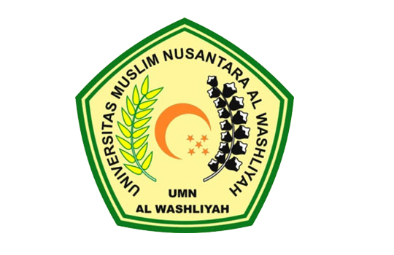

**PROGRAM STUDI SARJANA FARMASI**

**FAKULTAS FARMASI**

**UNIVERSITAS MUSLIM NUSANTARA AL-WASHLIYAH**

**MEDAN**

**2024**

**ANALISIS EFEK SAMPING KEMOTERAPI PADA PASIEN**

**KANKER PARU-PARU DI RUMAH SAKIT UMUM**

**DAERAH DR. PIRNGADI KOTA MEDAN**

**SKRIPSI**

**Diajukan untuk melengkapi dan memenuhi syarat-syarat untuk memproleh Gelar**

**Sarjana Farmasi pada Program Studi Sarjana Farmasi Fakultas farmasi**

**Universitas Muslim Nusantara Al-Washliyah**

**OLEH:**

**VEVI SARAH NASUTION**

**NPM. 222114178**



**PROGRAM STUDI SARJANA FARMASI**

**FAKULTAS FARMASI**

**UNIVERSITAS MUSLIM NUSANTARA AL-WASHLIYAH**

**MEDAN**

**2024**

